# T1. Activitats

**1. Converteix els valors decimals següents a binari, octal i hexadecimal:**

1. **4510 = 1011012 = 558 = 2D16 b) 12710  = 11111112  = 1778 = 7F16**

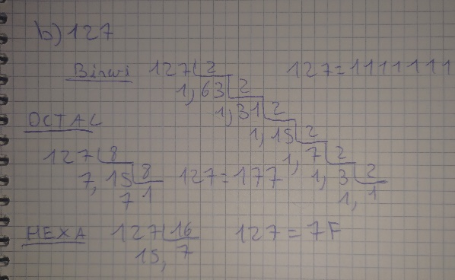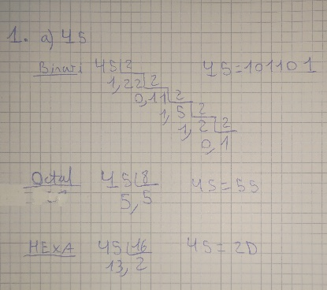

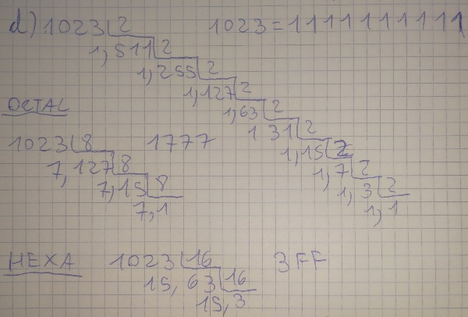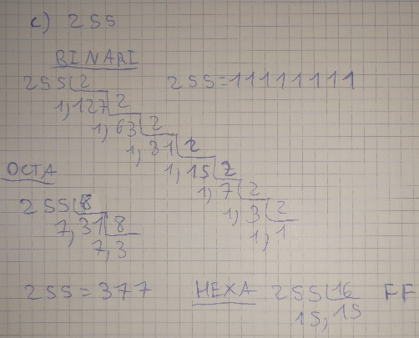**c)25510 = 111111112 = 3778 = FF16  d) 102310  = 11111111112  = 17778 = 3FF16**

**e)50010  = 1111101002 = 7648  = 1F416**

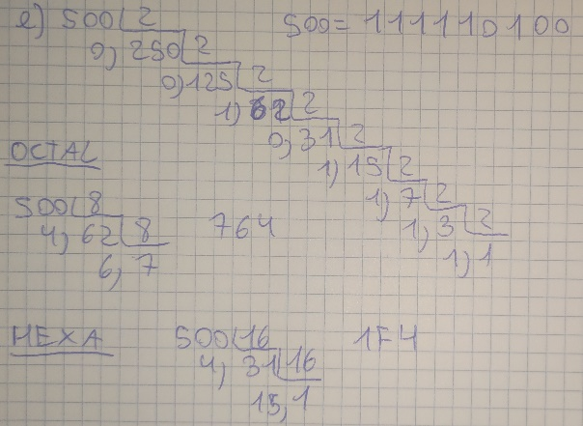

**2. Converteix els valors decimals següents a binari, octal i hexadecimal:**

1. **345****10 = 1010110012  = 5318  = 15916 b) 4710  = 1011112  = 578  = 2F16**

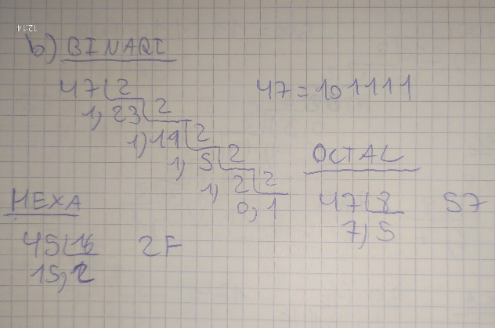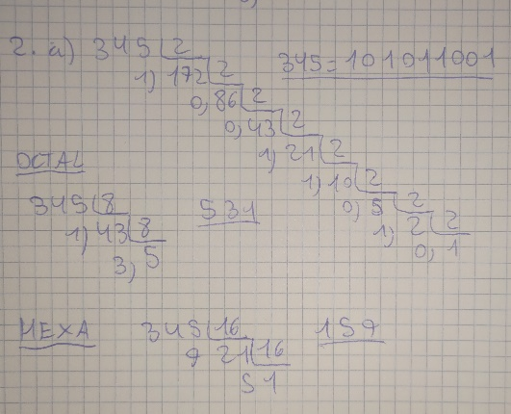

**c) 245****10 = 111101012 = 3658 = F516 d) 7910 = 10011112  = 1178  = 4F16**

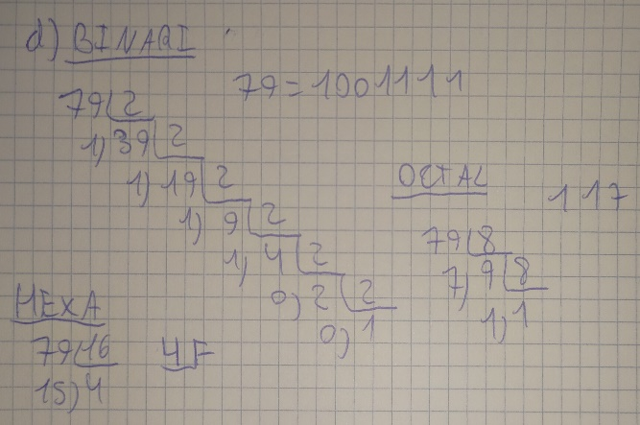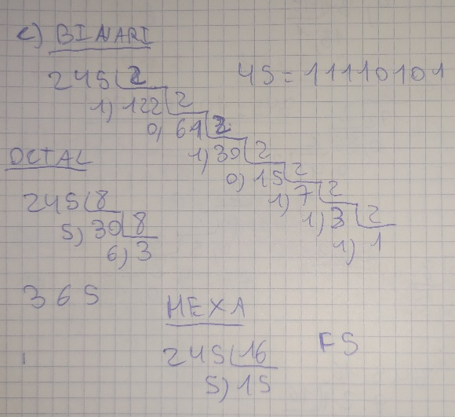

**e) 11810  = 11101102  = 1668  = 7616**

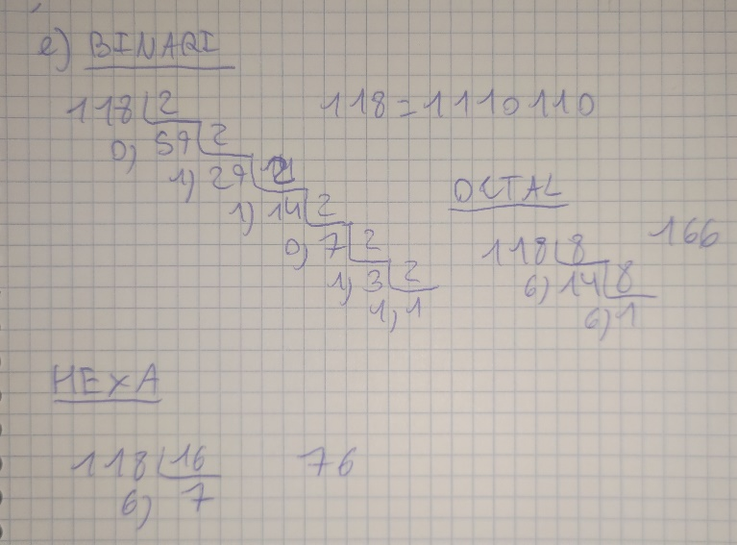

**3. Completa la taula següent convertint els valors de cada columna als formats corresponents:**

|  |  |  |  |
| --- | --- | --- | --- |
| **Binari** | **Decimal** | **Hexadecimal** | **Octal** |
| **1010** | **10** | **A** | **12** |
| **11100** | **28** | **1C** | **34** |
| **1100101** | **101** | **65** | **145** |
| **11111111** | **255** | **FF** | **377** |
| **100100** | **36** | **24** | **44** |
| **10101010** | **170** | **AA** | **252** |
| **110000011** | **387** | **183** | **603** |
| **10001111** | **143** | **8F** | **217** |
| **110110** | **54** | **36** | **66** |
| **1111101000** | **1000** | **3E8** | **1750** |

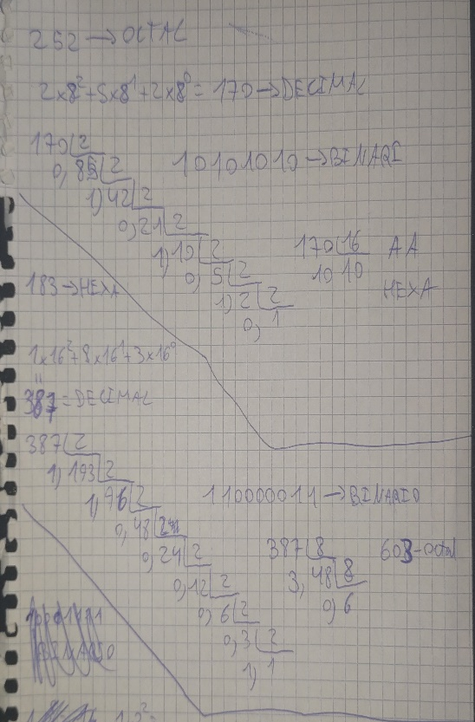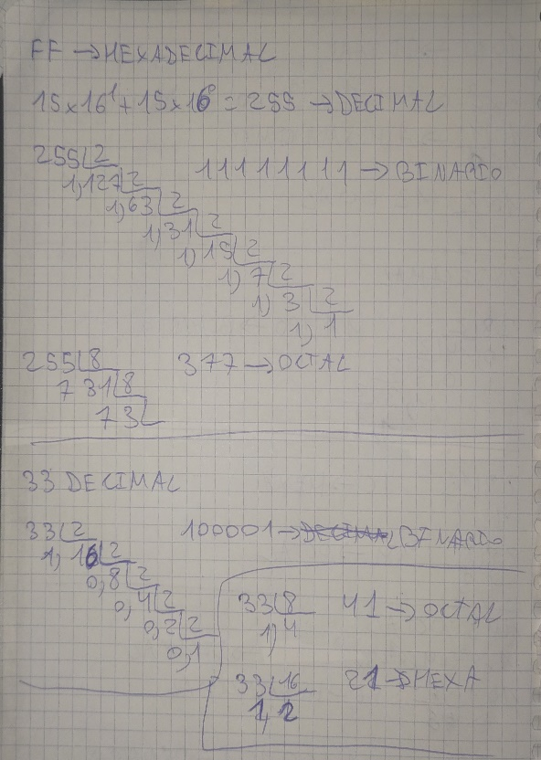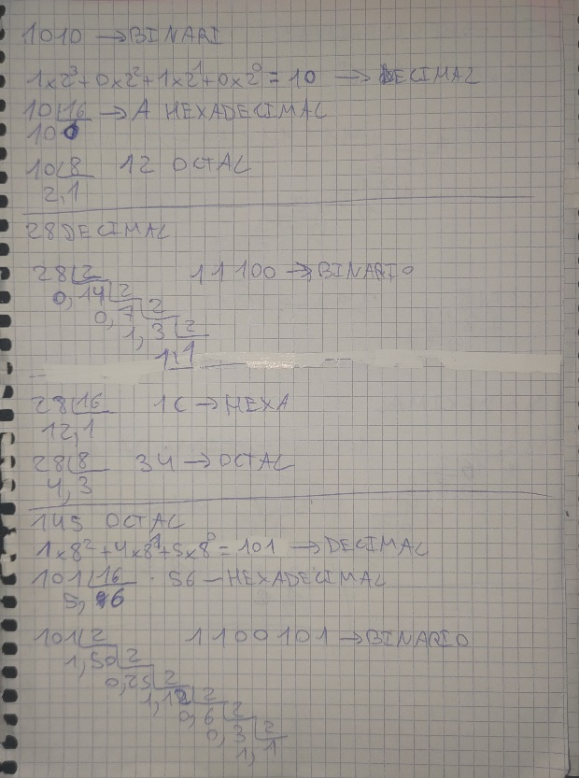**CAPTURES DE LES OPERACIONS!!**

**4. A partir de la màquina simple vista a classe**

1. **Especifica quina operació representa la següent instrucció en binari i a quins registres es refereix: 0010110010101101**

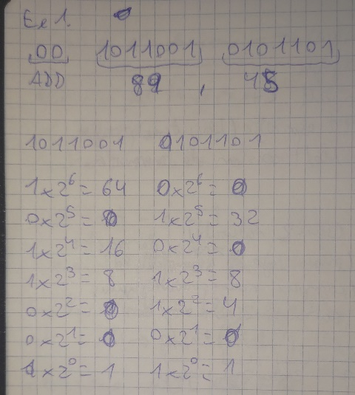

1. **Converteix la següent instrucció en binari en la seva corresponent operació i registres: 1010011000001111**

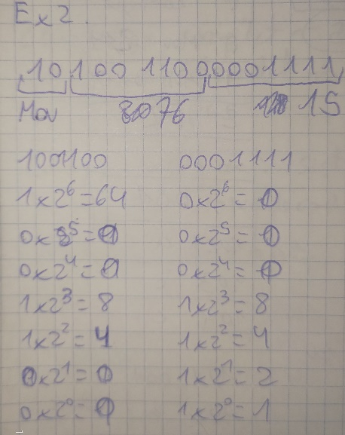

1. **Codifica la següent operació amb els seus registres corresponents en binari:**

* **Operació: BEQ**
* 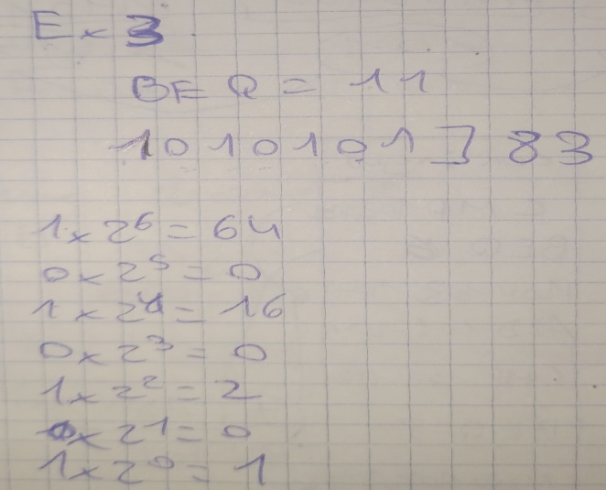**Registres/valors: 1010101**

**5. Determina el resultat de les expressions numèriques següents (tal i com es mostra a l’exemple):**

1. **3 + 7/3 * 2 - 15 =>** 3 + 2*2-15 = 3 + 4 - 15 = -8
2. **32%4 + 12 - 4 * 3 =>** 0 + 12 -12 = 0
3. **9 - 86/(4 * 3) + 4 =>** 9 - 86/12 + 4 => 9 – 7’17 + 4 = 6
4. **42/8 - (3 * 14 )+ 6 =>** 5’25 – 42 + 6 = -31

**Operacions Matemàtiques:**

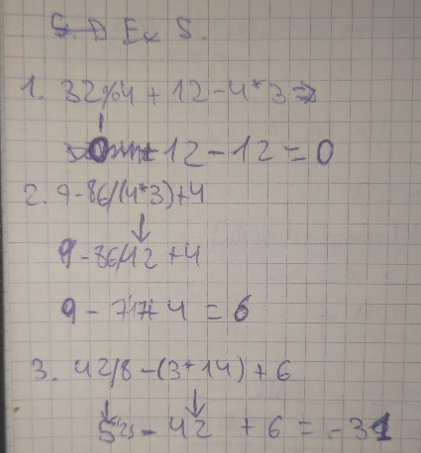

**6. Si els valors de les variables a, b i c són respectivament, false, false i true, determina el valor de les expressions lògiques següents:**

1. 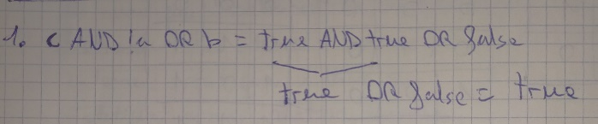**c AND !a OR b =>**

true AND true OR false =>

true OR false = false

1. 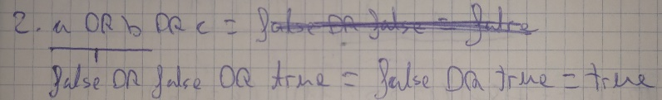**a OR b OR c =>**

false OR false OR true =>

false OR true = true

1.** 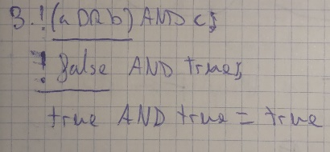!(a OR b) AND c =>**

!false AND true =>

true AND true = true

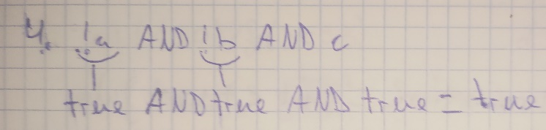

1. **!a AND !b AND c =>**

True AND true AND true = true

**7. Si m=5, n=-4, a=false i b=true, determina el valor de les expressions següents, o dir si provoquen alguna mena d’error (en cas que hi hagi):**

1. 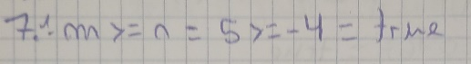**m >= n =>** 5 >= -4 = true
2. 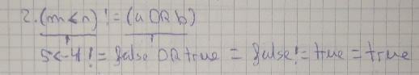**(m < n)!=(a OR b) =>**

5 < -5 != false OR true =>

False != true = true

1.** 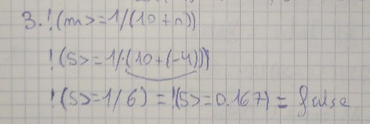!(m >= 1/(10 + n)) =>**

!(5 >= 1/(10 +(-4) =>

!(5 >= 1/6) =>

!(5 >= 0.167) = false

1.** 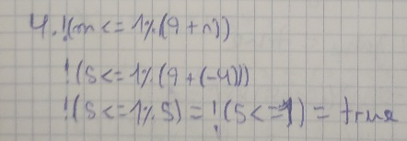!(m <= 1%(9 + n)) =>**

!(5 <= 1%(9 +(-4))) =>

!(5 <= 1%5) =>

!(5 <= 1) = true

1. 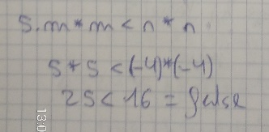**m * m < n * n =>**

5*5 < (-4)*(-4) =>

25 < 16 = false

1. 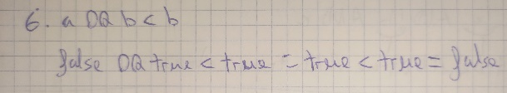**a OR b < b =>**

false OR true < true =>

true < true = false

1.** 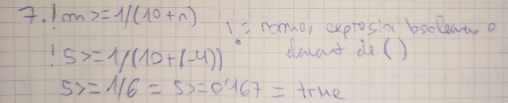!m >=1/(10 + n) =>**

!5 >= 1/(10 +(-4)) =>

5 >= 1/6 =>

5 >= 0.167 = true

**8. Determina el resultat de les expressions numèriques següents:**

1. 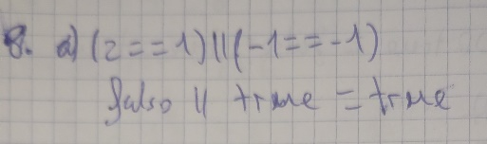**(2==1) || (-1==-1)**

False || true = true

1. 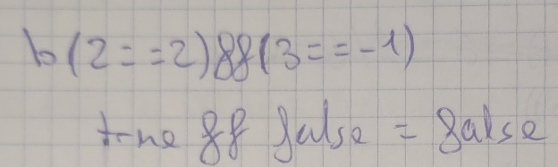**(2==2) && (3==-1)**

true && false = false

1. 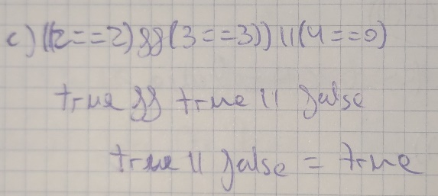**((2==2) && (3==3)) || (4==0)**

True && true || false =>

True || false = true

1. **((6==6) || (8==0)) && ((5==5) && (3==2))**

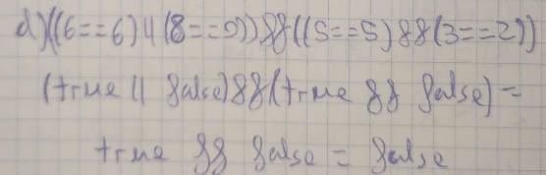

(true || false) && (true && false) =>

True && false = false

**9. Determina el resultat de les expressions següents:**

1. 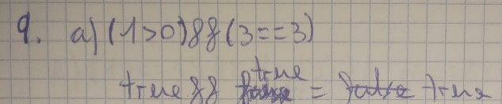**(1 > 0) && (3 == 3)**

True && true = true

1. 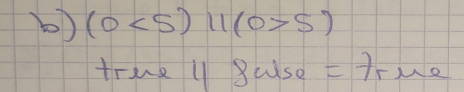**(0 < 5) || (0 > 5)**

True || false = true

1. 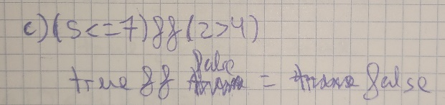**(5 < = 7) && (2 > 4)**

True && false = false

1. 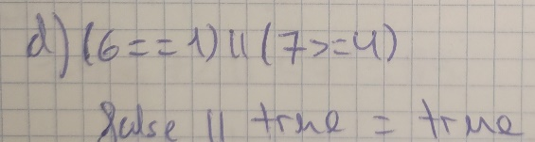**(6 == 1) || (7 > = 4)**

False || true = true

**10**. **Determina el resultat de les expressions següents:**

1. 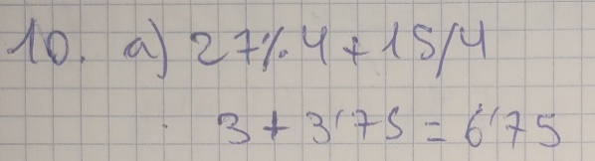**27 % 4 +15 / 4**

3 + 3’75 = 6’75

1. 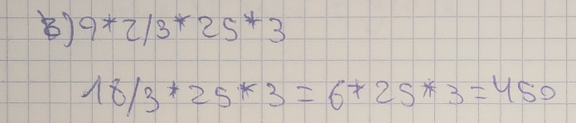**9 * 2 / 3 * 25 * 3**

18 / 3 * 25* 3 =>

6 * 25 * 3 = 450

1. 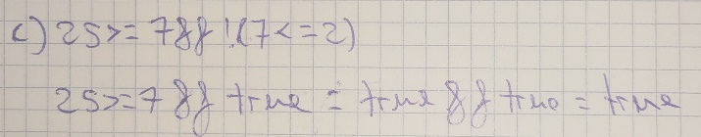**25 >= 7 && !(7 <= 2)**

25 >= 7 && true =>

True && true = true

1. 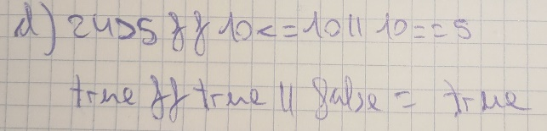**24 > 5 && 10 <= 10 || 10 == 5**

True && true || false = true

1. **(10 <=15 || 23 != 13) && !(8 == 8)**

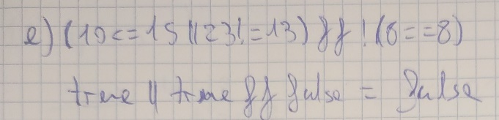

True || true && false = false

1. **(!(6 / 3 > 3) || 7 > 7) && (3 ≤ 9 / 2 || 2 + 3 ≤ 7 / 2)**

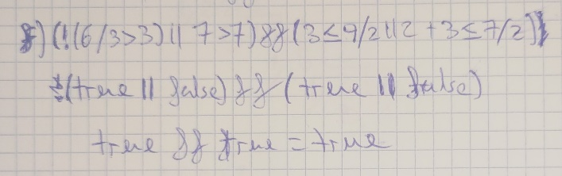

(true || false) && (true || false) =>

True && true = true

1. 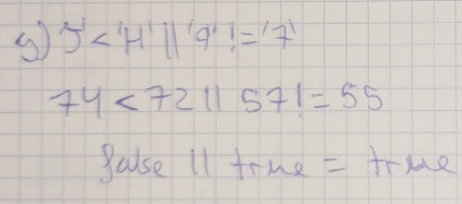**‘J’ < ‘H’ || ‘9’ != ‘7’**

74 < 72 || 57 != 55 =>

False || true = true

1. **4 > 5 || !(45 == 7) && 11 + 3 < 5 – 2**

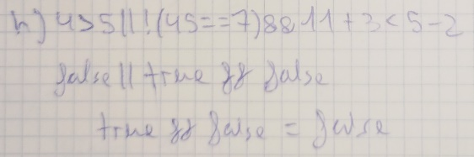

False || true && false =>

True && false = false

**11. Implementa el pseudocodi d’un algorisme que informi a l’usuari si el valor que ha introduït per teclat és un número natural o no.**

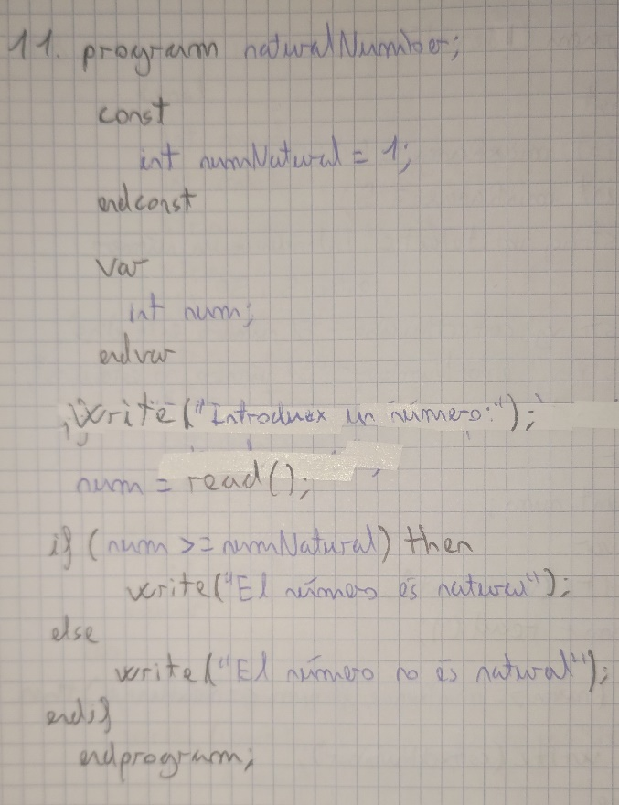

**12. Implementa el pseudocodi d’un algorisme que informi a l’usuari si el valor que ha introduït per teclat és dins de l’interval (5, 50).**

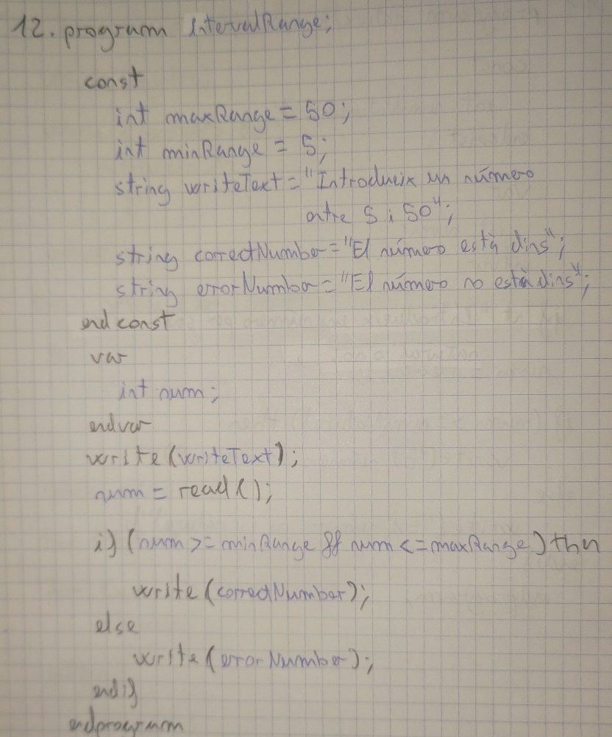

**13.  Implementa el pseudocodi d’un programa que demani un nombre enter per teclat que estigui dins de l’interval (2, 30). L’usuari disposarà de 3 intents per a indicar un nombre de l’interval. En cas contrari, el programa indicarà que ha perdut i finalitzarà.**

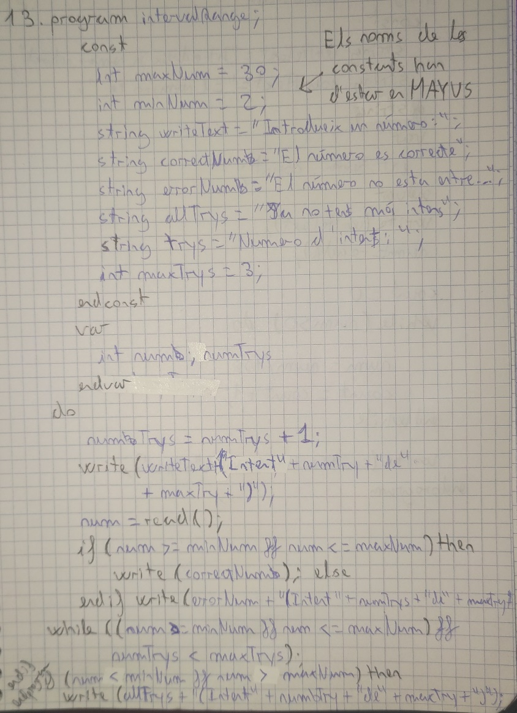

**14. Implementa el pseudocodi d’un algorisme que, donat un nombre natural introduït per teclat, retorni quantes xifres té aquest nombre.**

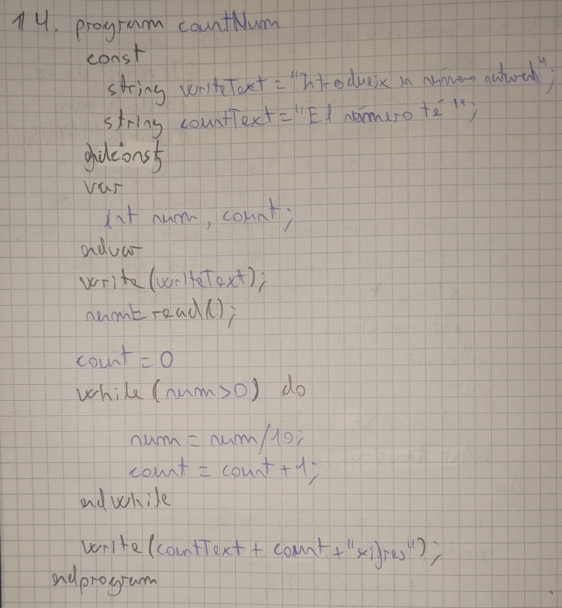

**15. Implementa el pseudocodi d’un algorisme que, donat un nombre natural introduït per teclat (de 7 xifres com a màxim), retorni el seu valor en binari.**

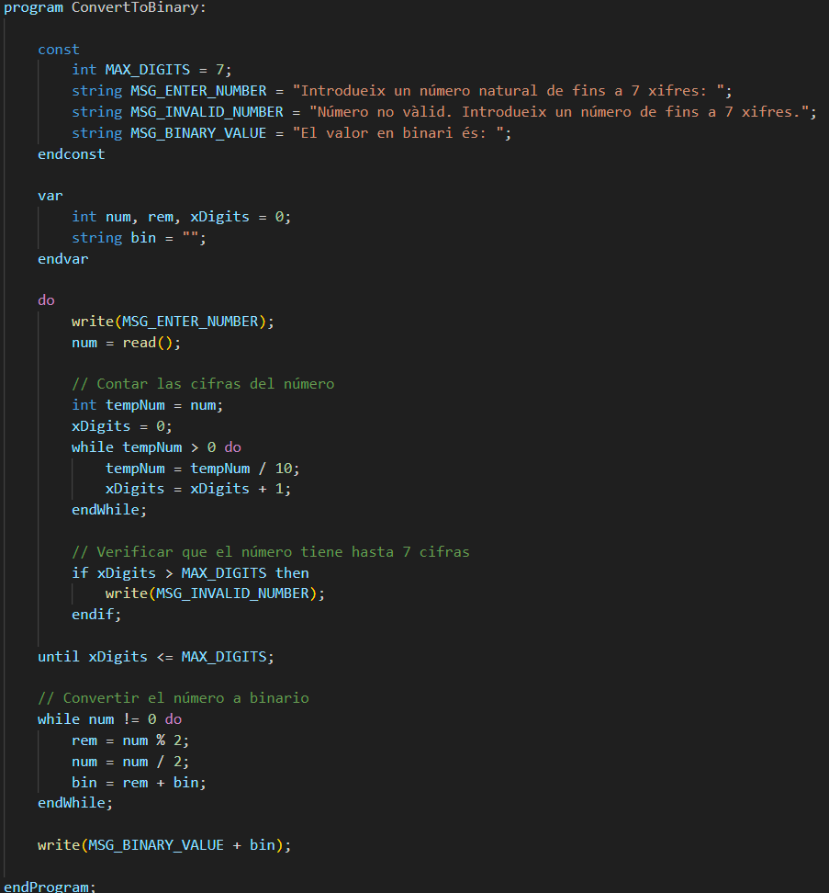

**16. Implementa un algorisme que mostri només els nombres parells del següent interval [0, 100] (inclosos).**

**17. Implementa un algorisme que mostri només els nombres no parells del següent interval [0, 100] (inclosos).**

**18. Implementa un algorisme que demani per teclat 20 valors enters i que mostri el valor i el resultat de l’operació segons les següents indicacions:**

* **si el nombre és divisible per 5, +3 al nombre rebut**
* **si el nombre és divisible per 3, -2 al nombre rebut**
* **en cas contrari, emmagatzemar el valor rebut**

***Exemple***

|  |
| --- |
| > 3  1  > 25  28 |

**19. Implementa un algorisme que donats dos nombres enters introduïts per teclat (num1, num2), retornar els seus valors intercanviats. Important! Les variables han d’emmagatzemar aquests valors intercanviats.**

***Entrada d’exemple***

|  |
| --- |
| 3 4 |

***Sortida d’exemple***

|  |
| --- |
| 4 3 |

**20. Implementa un algorisme que demani a l'usuari que introdueixi un valor enter (N) i es mostri per pantalla un compte enrere de N fins a 1.**

***Entrada d’exemple***

|  |
| --- |
| 5 |

***Sortida d’exemple***

|  |
| --- |
| 5 4 3 2 1 |

**21. Implementa el diagrama de flux dels problemes següents. Tots els valors d’entrada són introduïts per teclat:**

1. **Donat un nombre enter, retornar si aquest és no parell o no.**
2. **Calcular el doble i el triple d’un nombre enter i mostrar el resultat.**
3. **Donats dos nombres enters num1 i num2, retornar el resultat d’executar la divisió de num1 entre num2.**
4. **Calcular l'àrea d'un triangle rectangle, la base del qual mesura *B* cm i la seva alçada *A* cm.**
5. **Donats tres nombres enters, retornar si la suma dels dos primers és més gran que el tercer o no (cal indicar-ho amb un text).**

**22. Implementa els exercicis anteriors (11-21) en C#. Cal incloure missatges UI.**